**ПАСПОРТ**

**На цилиндрическую зачистная пневмо машинку Air Boss DG-60**

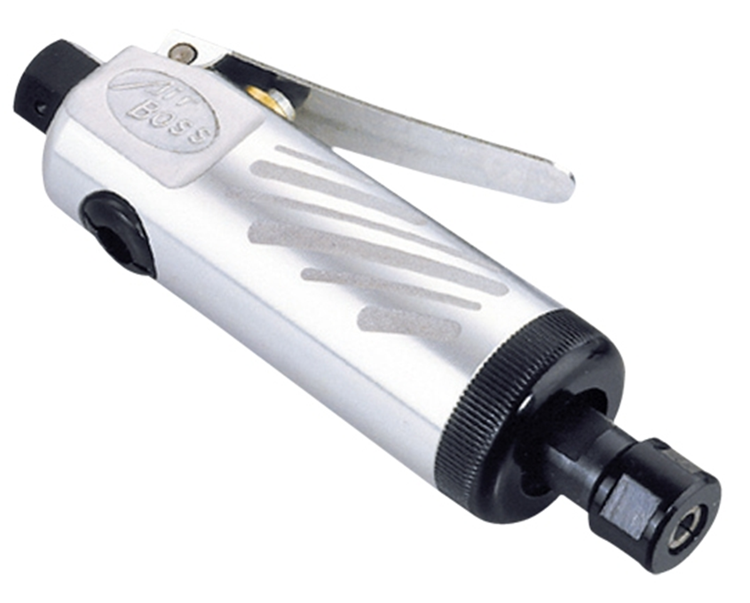

**Air Boss DG-60**

**Цилиндрическая безударная, скоростная зачистная машинка с цанговым зажимным патроном.**

**Применяется при проведении зачистных, шлифовальных и других работах.**

* Корпус из алюминиевого сплава.
* Направление вращения: прямое.
* Размер цанги. Ø6мм
* Шлифовальный круг до,. Ø32мм
* Частота вращения на холостом ходу. Vх/х=22000об/мин,
* Расход потребляемого воздуха на холостом ходу. 300л/мин, (0,3м³/мин)
* Оптимальное рабочее давление в пневмо магистрали. Р=6,3кг/см², (6,3Атм),
* Присоединительный штуцер (в комплекте). 1/4"(M) x ORION
* Вес пневмомашинки. 0,7кг.
* Длинна пневмомашинки без штуцера. 168мм
* Воздушный шланг с внутренним сечением (оптимально). 6,4мм
* В комплекте ключ для замены цанги.

***Характеристика***

Этот инструмент используется для зачистки, шлифования и полирования различных материалов на малых пространствах и в труднодоступных местах. Облегченный вариант и большая скорость вращения, даёт возможность повысить производительность труда.

***Инструкция по эксплуатации***

***1. Применение***

Этот инструмент идеально подходит для зачистки сварных швов зачистке изделий от лакокрасочного покрытия перед последующей их обработкой.

***2. Меры предосторожности***

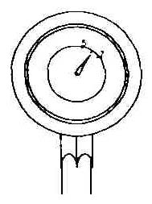

***2.1. Давление воздуха***

Максимальные технические характеристикидостигаются при давлении 6.3 бар. Рабочий диапазон давления от 5 до 7 бар (70-100 psi).

***2.2. Пневмо линия***

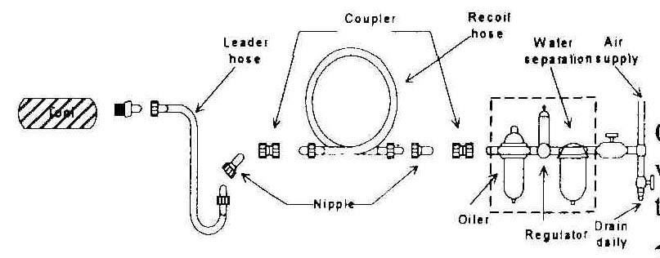Для соединения компрессора с постом инструмента необходимо использовать шланг диаметром не менее 3/8”. Сжатый воздух охлаждается, и частицы воды конденсируются на стенках ресивера и шлангах, а из ресивера и пневмо линии влага может попасть в механизм инструмента, что может вызвать неполадки и выход из строя. Поэтому следует установить фильтр и лубрикатор между компрессором и инструментом (пост). А из ресивера компрессора и фильтра отстойника поста, регулярно сливать скопившийся конденсат. Используйте компрессор c мощностью двигателя от 2.4 л.с. Часто под каждый инструмент нужно делать свой пост это обусловлено спецификой потребности воздуха инструментом..

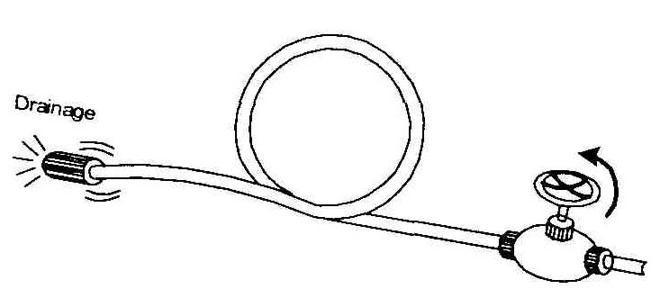***2.3. Воздушный шланг***

Прочистите шланг струей сжатого воздуха перед соединением шланга с пневмо инструментом. Это предотвратит попадание в инструмент влаги и пыли, находящейся внутри шланга, что в свою очередь предотвратит образование ржавчины или поломок. Чтобы компенсировать падение давления у шлангов более 7,6 м, необходимо увеличить давление или пневмо линию, подводить как можно ближе к рабочему месту.

***2.4. Присоединяемые инструменты***

Используйте головки или адаптеры в хорошем рабочем состоянии. Необходимые головки и адаптеры, предназначающиеся для этого инструмента, описаны в спецификации как «посадочный размер».

***2.5*.** Во время работы с инструментом должна быть предусмотрена защита глаз, ушей, рта, а на руки одеты перчатки.

**2.6.** Рабочее место должно хорошо проветриваться.

**2.7.** При перебоях электроэнергии компрессор необходимо выключить.

***3. Эксплуатация.***

***3.1. Включение***

Убедитесь в правильном и надежном подключении к воздушной магистрали. Проконтролируйте правильность настройки давления в рабочем шланге инструмента и наличие масла в лубрикаторе. Для работы с инструментом, нажмите на спусковой рычаг, расположенный на внутренней стороне рукоятки. В инструменте используется рычаг нажимного типа без фиксации. Внимание!!! Инструмент начнет вращаться через несколько секунд после нажатия на рычаг. После выполнения необходимых работ, для безопасности и сохранности поместите инструмент, после полной его остановки на подставку или повесьте в корзину-кобуру.

***3.2 Работа и остановка***

На данной моделе не предусмотрено реверсивное вращение вала и нет таких приспособлений как ограничитель случайного включения, поэтому будьте внимательны, не оставляйте подключенный к воздуху инструмент. Шлиф машинка комплектуется цангой, для зажима инструмента с наконечником Ø 6мм

***Техническое обслуживание***

***4.1. Смазка***

Перед соединением шланга, накапайте 4 или 5 капель пневматического масла в воздухозаборник пневмоинструмента. Использование других видов масла может повлечь ухудшение рабочих характеристик или поломку инструмента. Если другое масло случайно попало в инструмент, то уберите его немедленно. Также, необходимо каждые 3-4 часа работы смазывать пневмо/инструмент. Масла поступающего через лубрикатор для бесперебойной работы инструмента не достаточно.

***4.2 Хранение***

Избегайте хранения инструмента в местах повышенной влажности. Попадание влаги внутрь может вызвать появление ржавчины и как следствие преждевременный выход из строя. Перед хранением и после каждого использования, смажьте воздухозаборник маслом и включите его на короткое время.

***4.3 Утилизация***

Если инструмент настолько серьезно поврежден, что его больше нельзя использовать. Не сжигайте! Утилизируйте его сдав в пункт приема металлов.

***Внимание!!!***

1. Инструмент не должен использоваться во взрывоопасных местах**.**
2. Отсоединяйте шланг перед сменой и наладкой присоединяемых инструментов.
3. Избегайте попадания волос или частей одежды на инструмент во время работы.
4. Стойте устойчиво, и наденьте на руки перчатки во избежание травмы, вызванной силой возможного инерционного момента вращения при включении инструмента.
5. Неожиданное направление вращения может вызвать опасную ситуацию.
6. Ошибки при работе являются главными причинами серьезных увечий или смерти. Не оставляйте инструмент включенным без присмотра.
7. Маска для глаз, предотвращает опасность попадания в глаза стружки или металлических осколков, летящих из-под инструмента, при высоких скоростях работы.
8. Маска для лица предотвращает вдыхание пыли и строительного мусора опасного для здоровья. Излишнее высокое давление и вращение на холостом ходу ускоряет износ инструмента и может вызвать опасную ситуацию.